NUEVO SISTEMA DE GESTIÓN DE ALMACENES Y COMPRAS CATALOGADAS DE LA RED PROVINCIAL
05.- GESTIÓN DE ADJUDICACIONES

CONTENIDOS:

En lo que sigue del Manual de Gestión de Almacenes y Compras Catalogadas de la Red Provincial (EGAP) solo trataremos los capítulos 1 de Introducción y 5 de Gestión de Adjudicaciones

OBJETIVOS:

- Conocer la razón del cambio de sistema.
- Saber como operar con el rol de adjudicaciones
- Recoger comentarios y sugerencias que puedan ayudar a mejorar el sistema.

TEMAS:

01.- Introducción.
05.- Gestión de Adjudicaciones.

Luis García Maldonado.
1.- Introducción.

Inmersos como estamos en un proceso de actualización de las aplicaciones de gestión, para que todas se adapten al modelo de datos normalizado a nivel de Red Provincial y que respondan al modelo SOA, siendo susceptibles de integrarse con cualquier otra y en especial para poner en marcha la Administración Electrónica demandada en especial por la Ley 11/2007, se planteó la necesidad de sustituir el actual aplicativo de gestión de almacenes en NATURAL y ADABAS, por uno nuevo en JAVA y con bases de datos relacionales como es ORACLE. EGAP es la alternativa que ha sido desarrollada con la ayuda de la subvención concedida por la Consejería de Innovación de la Junta de Andalucía. Aplicativo que, obviamente se integra en el repositorio de software libre de la misma para que pueda ser utilizado por cualquier otra Administración Pública.

Se trata de un aplicativo que permite, partiendo de una catalogación organizada en sectores de los bienes que habitualmente utilice una Entidad, facilitar los procesos de selección de los correspondientes suministradores, producto por producto, para un periodo y precio unitario concreto. A partir de dicha selección se podrán gestionar todos los movimientos necesarios en los almacenes de la Entidad que ha realizado la adjudicación. Así como los referentes a las peticiones internas de material que pudieran hacerle los departamentos de la misma. Teniendo controlado en todo momento, los que hagan los distintos departamentos y las relaciones con los suministradores.

Esta Aplicación, en la provincia de Almería, forma parte del Servicio de Alojamiento de Aplicaciones y Bases de Datos de la Red Provincial (17.- Gestión de Almacenes), por lo que el acceso a la misma se hará, por los usuarios que dispongan de un ID de la Red Provincial autorizado, a través de la correspondiente Intranet.

- Los usuarios de la Diputación, deberán utilizar el correspondiente enlace en el departamento correspondiente (Almacenes EGAP)
- Los usuarios de las Entidades Adheridas al Convenio Marco para la Implantación y Mantenimiento de la Red Provincial de Comunicaciones y Servicios de Teleadministración, utilizarán el correspondiente enlace en el apartado Aplicaciones y Bases de Datos de la Intranet Red Provincial. (Almacenes EGAP )

Por uno u otro camino, dependiendo de los permisos de usuario se le dará opción a trabajar en una o más entidades y, por cada Entidad, tendrá más o menos opciones según los permisos concretos de que disponga. Si se necesita modificar terceros u órganos, deberá hacerse por la aplicación de Tablas Generales de la Entidad a la que, en su caso, también se accede a través de la Intranet. En Diputación a través de la Opción que se encuentra en el correspondiente Departamento; y en las Entidades Adheridas, en el enlace correspondiente del Grupo de Aplicaciones y Bases de Datos.

En cada Entidad existirá un único catálogo de bienes, pero podrá existir más de un Almacén. El catálogo podrá ser propio o utilizar el de cualquier otra entidad de la Red Provincial si así lo decide el Administrador de la correspondiente Entidad. También se puede solicitar copiar el catálogo de una entidad para empezar pero siguiendo después caminos diferentes.

La Entrada a la aplicación, normalmente no exigirá acreditación, dado que ésta ya se hace para entrar en la Intranet, desde la que se accede.

En el caso de que se pierda la sesión o, excepcionalmente, no se entre desde la Intranet:
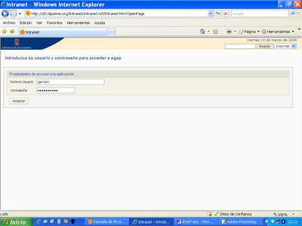

Como Nombre de Usuario, pondremos el nombre corto del ID de la Red Provincial y en contraseña la que tengamos. Seguidamente, daremos aceptar y pasaremos a la pantalla del perfil de trabajo
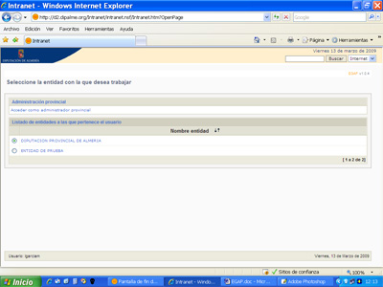
Pantalla donde elegiremos en que entidad vamos a trabajar, para el supuesto de que podamos hacerlo en varias.

A partir de este momento, no deberemos utilizar en ningún caso las flechas de navegación del navegador que estemos utilizando, solo utilizaremos las opciones que nos van presentando y finalizaremos cerrando la sesión con el icono correspondiente que se visualiza en la parte superior derecha.

En cualquier momento podremos cambiar la entidad en la que estemos trabajando, haciendo clic en el icono correspondiente que se visualiza en la parte superior derecha de todas las pantallas

También cambiar el perfil de trabajo en el que estemos por otro, haciendo clic en el icono correspondiente que se visualiza en la parte superior derecha de todas las pantallas

Igualmente, en la parte superior de todas las pantallas, se visualiza el icono de impresión que nos permite imprimir lo que se esté visualizando

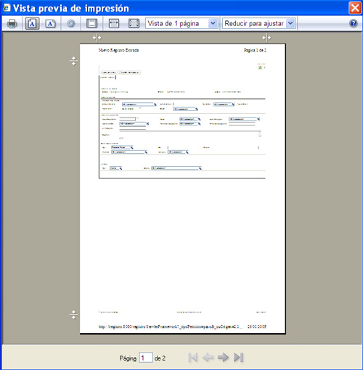

En general, volvemos atrás con <SALIR> O <CANCELAR> o eligiendo una nueva opción en el menú superior.

Con carácter general siempre que se presente una relación de información posible con columnas, cada una de ellas dispondrá de la opción de ordenar ascendente o descendente, de forma alternativa, haciendo clic en el icono de ordenación que aparece a la derecha del nombre de cada columna .

5.- Gestión de Adjudicaciones:

El Menú de Gestión de Adjudicaciones, permitirá a quien tenga permiso para ello, realizar las actuaciones necesarias para la contratación de los bienes que previamente hayan solicitado los distintos almacenes utilizando el movimiento de Solicitud de Ofertas.

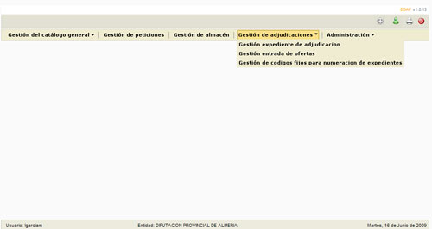

Si cuando entramos en la Entidad, la opción aparece sin desplegable (triángulo invertido a la derecha); es debido a que nos falta algún dato del perfil de trabajo, por lo que haciendo clic sobre dicha opción se abrirá la pantalla de Introducción del perfil del usuario.

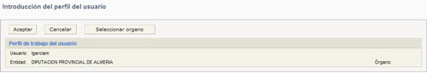

En ella normalmente lo que nos faltará será el órgano que gestiona la adjudicación. Por lo que haciendo clic en abriremos la pantalla de selección de órganos en los que estemos autorizados a trabajar y haciendo clic sobre el nombre del que queramos utilizar, se cogerá y volverá a la pantalla anterior.

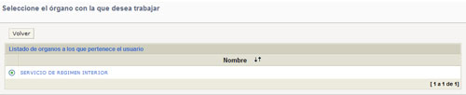

Haciendo clic en volveremos a la pantalla principal, donde ya aparecerá la opción de con el correspondiente desplegable de opciones (triangulo invertido a la derecha).

Gestión de Códigos fijos para numeración de expedientes:

Aunque alfabéticamente sea la última opción, en realidad es la primera que deberíamos abrir, pues de esta manera podremos codificar los expedientes con una numeración correlativa anual, precedida de una referencia normalizada por Sector.

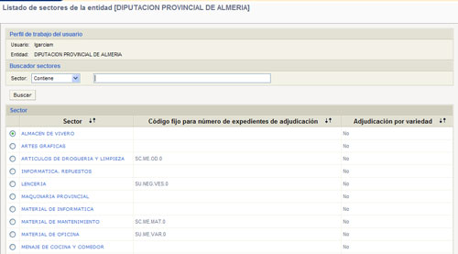
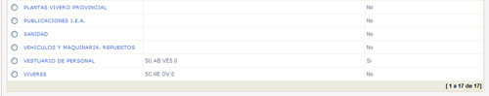

Se nos presentan todos los sectores alfabéticamente, con información del código fijo asignado, en su caso, así como el sentido de la adjudicación por variedad Si o No. Si hay muchos, podremos localizar el sector que nos interese utilizando el buscador que lo precede, donde además del operador lógico de búsqueda: Contiene, que aparece por defecto, podremos utilizar cualquier otro disponible.

Haciendo clic sobre el nombre del sector podremos editarlo

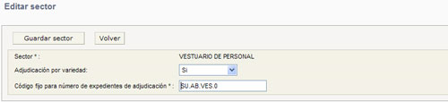

Si elegimos Si en Adjudicación por variedad, significa que queremos pedir oferta discriminando las variedades que tengamos, mientras que si elegimos No, las ofertas se pedirán por producto y se aplicarán a todas las variedades que tenga el mismo.

El Código fijo para número de expediente de adjudicación, permitirá establecer los caracteres que la Entidad tenga normalizados para referenciar los expedientes según el tipo y sector. Pero la última posición será el número al que sumará 1 cada vez que se genere un nuevo expediente, por lo que debe ser .0 si queremos que empiece a numerar a partir de 1 cada año.

Con grabará los cambios que hayamos realizado.

Gestión Expediente de Adjudicación:

Con esta opción gestionaremos un expediente desde su apertura hasta la adjudicación y notificación de la adjudicación y, en su caso, pedidos directos iniciales a los adjudicatarios.

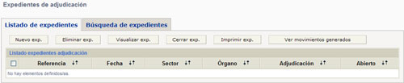

En la Pestaña de Listado de expedientes, nos informará de los expedientes abiertos y nos permitirá actuar sobre ellos; mientras que en la pestaña de Búsqueda de expedientes podremos consultar cualquier expediente abierto o cerrado y sacar los informes correspondientes utilizando los operadores lógicos de costumbre.

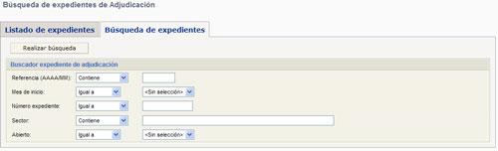

NUEVO EXPEDIENTE DE ADJUDICACIÓN:

Haciendo clic en el botón se abrirá la pantalla en la que rellenaremos los datos generales del mismo (Salvo el número expediente que se genera automático al grabar, y la Entidad y órgano que será el que tenga el perfil de quien está trabajando).

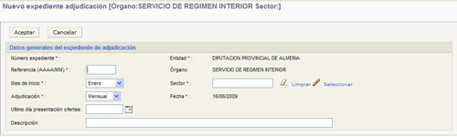

Referencia (AAAA/MM). Aquí deberá introducirse la Referencia de las solicitudes de ofertas que se vayan a incluir en el expediente, con el formato Año/mes en el que se tramita. Referencia que será la misma que hayan utilizado los distintos almacenes que solicitan ofertas para adjudicar en este expediente.

Mes de inicio. Elegiremos el mes a partir del que tendrá efectos la adjudicación que se realice.

Adjudicación. Para introducir el tipo de adjudicación que haremos: mensual, trimestral, semestral o anual.

Ultimo día presentación ofertas. En formato dd/mm/aaaa o cogiéndolo del calendario que hay a la derecha del campo.

Sector. Del que sacaremos los productos que vamos a adjudicar, podremos seleccionarlo con . Que nos abrirá la pantalla de selección de sector.

Descripción, donde pondremos un texto que nos sirva para identificar el expediente de forma más descriptiva que con la referencia.

Inicialmente sólo serán obligatorios los datos marcados con asterisco. Cuando validemos con , se habrá creado el expediente incorporando todos los productos que tuvieran solicitud de oferta realizada por algún almacén con la misma referencia AAAA/MM, por lo que pasaremos a la pantalla que nos permite editar los datos generales o cambiar el tipo de adjudicación de los productos previamente solicitados por los almacenes.

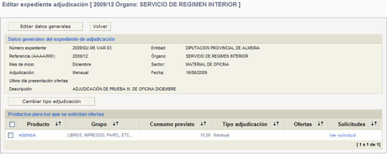

A partir de este momento y mientras no se elimine el expediente, con en la pantalla anterior, los Almacenes no podrán hacer ningún cambio en sus solicitudes de oferta que se han incorporado.

Con volveríamos a la pantalla de creación y podríamos hacer las modificaciones precisas.

Marcando uno o varios productos y haciendo clic en podríamos cambiarlos, pero esta opción solo es útil para hacerlo en grupo, ya que si lo que queremos cambiar es el tipo de adjudicación de un producto concreto, es más rápido hacer clic sobre el nombre del producto, en lugar de marcarlo, y de esta manera se abrirá en modo edición

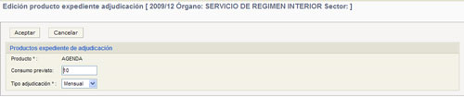

De manera que no sólo podremos cambiar el Tipo de adjudicación, sino también las unidades de Consumo previsto. Una vez revisados los productos solicitados por los distintos almacenes y corregidos en su caso, podremos imprimir los documentos de solicitud de ofertas.

INFORME SOLICITUD DE OFERTAS:

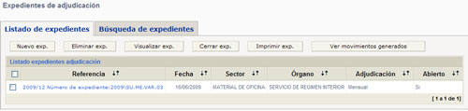

Marcando el expediente abierto y haciendo clic en se abrirá la ventana en la que podremos elegir el informe deseado, en este caso el Informe de Solicitud de Ofertas, haciendo clic sobre el mismo, ya que los demás se sacarán más adelante conforme vaya avanzando el expediente.

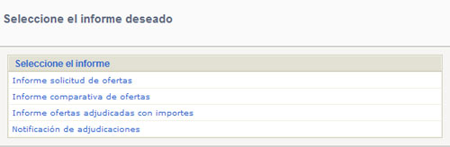

Y para facilitar la presentación de ofertas a los oferentes, se imprimirá por Grupos de productos, pudiendo además sacarlo en dos formatos:

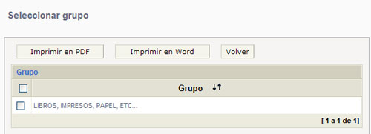

El formato del informe que en el futuro podrá editarse por cada administrador, ahora permite que el oferente pueda presentar hasta tres marcas/modelo por producto solicitado

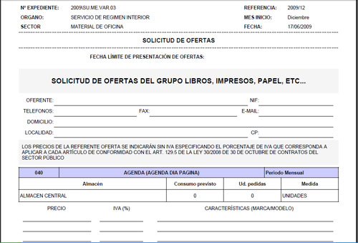

A partir de este momento, se abriría el plazo de presentación de ofertas, por lo que no podremos hacer nada más con la opción de Gestión Expediente de Adjudicación, salvo , mientras no haya finalizado el plazo y por la opción de Gestión Entrada de Ofertas que veremos a continuación, poder introducir las ofertas recibidas.

INFORME COMPARATIVA DE OFERTAS:

Una vez introducidas las ofertas o en el caso de que se hayan presentado por Internet, según se verá en el capítulo correspondiente, podremos sacar el Informe Comparativa de Ofertas, que facilita la toma de decisión sobre que oferta adjudicar, ya que las agrupa por productos y las ordena de menor a mayor precio.

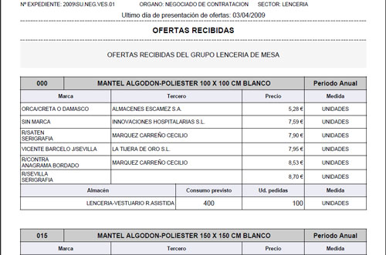

INFORME OFERTAS ADJUDICADAS CON IMPORTES:

Una vez que hayamos marcado cual es la marca/modelo adjudicada podremos obtener este informe que nos permite comprobar si todo esta bien y hacer la propuesta de adjudicación.

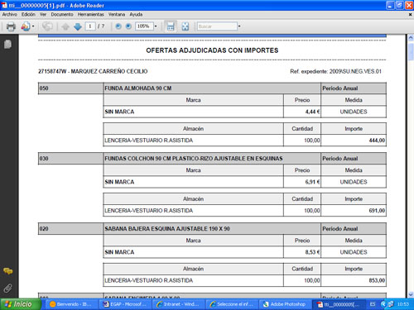

INFORME NOTIFICACIÓN ADJUDICACIONES:

Una vez formalizada la adjudicación podremos obtener las correspondientes notificaciones de adjudicación.

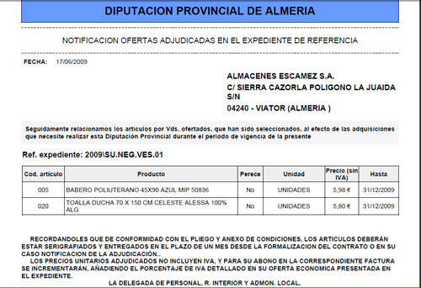

CERRAR EXPEDIENTE:
Una vez adjudicado, deberemos para que se actualicen los adjudicatarios e importes en los distintos almacenes intermedios, de manera que ya no generen pedidos a los antiguos adjudicatarios sino a los actuales y hasta la fecha de vigencia de la adjudicación.

OBTENER PEDIDOS DIRECTOS INICIALES:

Además, una vez cerrado el expediente, podremos generar con , todos los pedidos correspondientes a los artículos de los productos que así se hayan solicitado por los Almacenes.

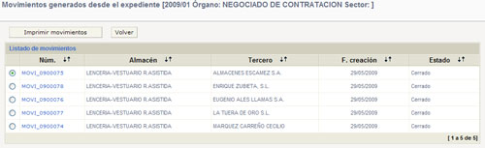

En realidad se trata de movimientos de pedidos directos como los que podría hacer el almacén directamente, pero aquí se hacen automáticamente, tantos como proveedores a los que se pide y almacenes en los que tienen que hacer las entregas correspondientes.

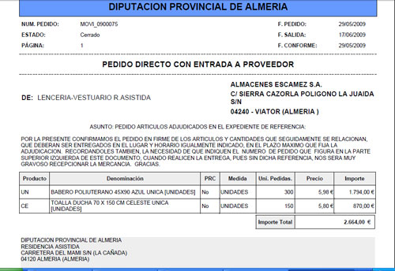

Obviamente, el pedido quedará pendiente de recibir por cada almacén.

Gestión Entrada de Ofertas:

Como hemos adelantado, por esta opción del menú general de Gestión de Adjudicaciones, podremos introducir las ofertas que nos manden en papel, ya que las presentadas por Internet, ya se encuentran en el sistema.

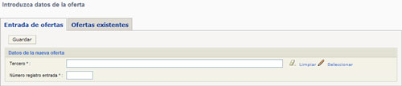

Primero pondremos los datos del tercero, pudiendo seleccionarlo con así como el número del registro de entrada, en su caso.

Si nos quedamos a medias y queremos continuar después, en la pestaña de Ofertas existentes, podremos seleccionar la oferta correspondiente haciendo clic sobre el Tercero correspondiente. También podremos marcarlo e .

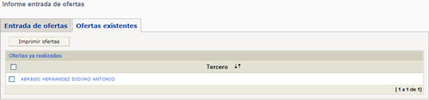

Una vez seleccionado el tercero que nos presenta la oferta, se abrirá la siguiente pantalla:

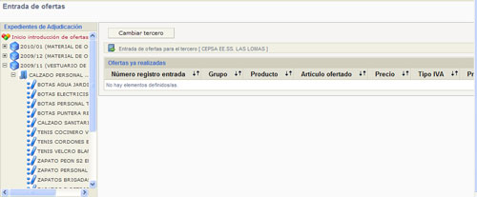

En la columna de la izquierda, aparecen relacionados todos los expedientes de adjudicación existentes, haciendo clic sobre el que precede al expediente al que corresponde la oferta que queremos introducir, se desplegarán el grupo o grupos de productos de los que hemos solicitado oferta (pues normalmente los suministradores están especializados por grupos de productos) y haciendo clic sobre el que le precede, se abrirán los productos correspondientes, de manera que haciendo clic sobre el producto al que queremos introducir la oferta del oferente, abrirá a la derecha el cuadro que permite introducir la oferta con o si previamente la marcamos eliminarla con , o simplemente

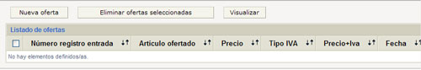

De manera que en el cuadro que se abre al activar nueva oferta

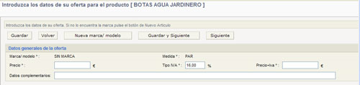

Podremos introducir el precio base ofertado y cambiar el tipo de iva en su caso, así como los datos complementarios de marca/modelo u observaciones que el oferente haya realizado. El Precio+iva se calcula automáticamente. También podría introducirse el Precio+iva en lugar del Precio base, con lo que sería este último el que se calcularía en función del tipo de iva correspondiente. Finalizamos con , con lo que vuelve a la pantalla anterior, o con con lo que abre el siguiente artículo para poder introducirle la oferta correspondiente del mismo tercero.

Si no queremos introducir oferta a ese articulo pero si seguir con otros haremos clic en , pero si lo que queremos es simplemente retroceder a la pantalla anterior utilizaremos el botón

Si la oferta que viene en SIN MARCA, en realidad se refiere a una marca/modelo que queremos se incorpore al sistema, antes de introducir la oferta haremos clic en , con lo que se abriría la pantalla de incorporar una marca/modelo como candidata

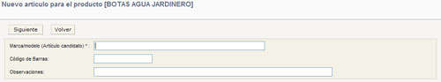

Cuando rellenemos los datos solicitados, al hacer clic en

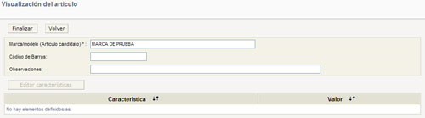

Visualizamos el articulo por si queremos modificar algo y con volvemos a la pantalla de introducción de la oferta, pero en este caso ya no será al artículo SIN MARCA, sino a la MARCA CONCRETA que hemos propuesto como candidata.

Si volvemos a la pantalla inicial y hacemos clic en la primera línea del cuadro de la izquierda: Inicio introducción de ofertas, tendremos la posibilidad de para introducir las ofertas de otro oferente.

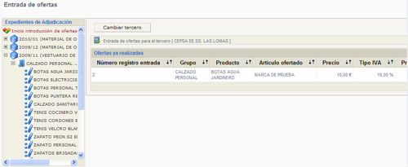

EDICIÓN/ELIMINACIÓN DE OFERTAS EXISTENTES:

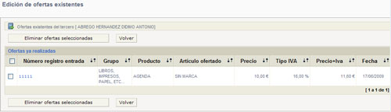

Si una oferta queremos eliminarla, bastará con marcarla y hacer clic en .

Si lo que queremos es modificarla, haremos clic sobre el número de registro de entrada correspondiente

Adjudicación de Ofertas:

En la pestaña Listado de expedientes de la opción de Gestión de Expedientes de Adjudicación, si hacemos clic en el nombre de la referencia del expediente del que queremos hacer la adjudicación, aparecerán la relación de productos para los que se han solicitado oferta.

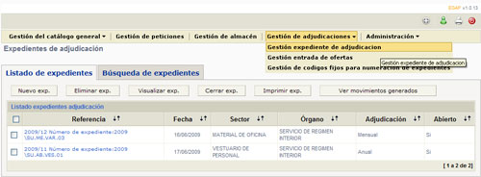

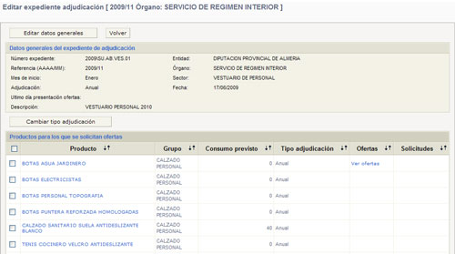

Si hacemos clic en Ver Ofertas, de la columna del producto que queremos adjudicar haremos visible la relación (listado de ofertas) que se hayan recibido para dicho producto.

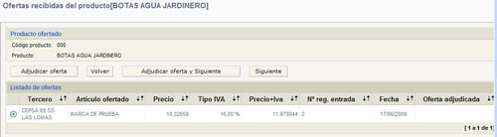

Si marcamos la que queremos adjudicar, al hacer clic en el botón , marcará Si en Oferta adjudicada, pero si utilizamos el botón , entonces además de marcar Si en oferta adjudicada, pasará a listarnos las ofertas del siguiente producto, con lo que podremos avanzar más rápidamente. Si queremos pasar de producto sin adjudicar, o tras haber adjudicado con el primer botón, haremos clic en

Si el artículo ofertado, fuera una nueva marca, accederemos a la pantalla de validación de marca modelo.

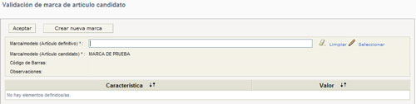

Pantalla en la que podremos una ya existente o . Con confirmaremos la marca seleccionada o creada.

Adjudicados todos los productos, podremos imprimir los documentos de adjudicación antes de cerrar el expediente y una vez cerrado, en su caso imprimir las cartas de primer pedido directo a los adjudicatarios.

